Grupa RENEX z mocno konkurencyjnymi cenami na precyzyjne narzędzia ręczne PIERGIACOMI
Grupa RENEX wychodzi naprzeciw oczekiwaniom najbardziej wymagających klientów, oferując teraz narzędzia ręczne marki PIERGIACOMI w szczególnie atrakcyjnych cenach.

PIERGIACOMI to nazwa, która od lat kojarzy się z niezawodnością, precyzją oraz najwyższą jakością. W ofercie tej renomowanej marki znajdują się obcinaczki, pęsety, szczypce, wkrętaki, a także ściągacze izolacji, które są niezastąpione w pracy każdego profesjonalisty z branży elektroniki.
Historia marki PIERGIACOMI rozpoczyna się w 1979 roku, kiedy to jej założyciele postanowili przedefiniować standardy narzędzi dla branży elektronicznej. Od tego czasu, marka ta nieprzerwanie dostarcza produkty o najwyższym standardzie, które z powodzeniem znajdują zastosowanie zarówno wśród profesjonalistów, jak i amatorów. Produkty PIERGIACOMI projektowane są bowiem z najwyższą dbałością o szczegóły, cechując się doskonałą ergonomią oraz komfortem pracy, nawet przy najbardziej skomplikowanych zadaniach.

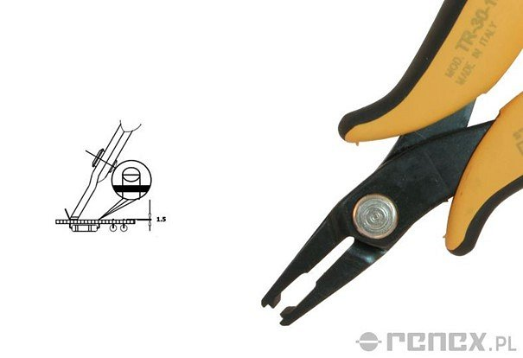
Grupa RENEX, z pełnym zrozumieniem dla oczekiwań i potrzeb rynku, od lat oferuje swoim klientom narzędzia renomowanych producentów. Wśród dostępnych marek, PIERGIACOMI wyróżnia się wyjątkową jakością i precyzją wykonania, co sprawia, że jest to marka polecana przez wielu specjalistów z branży.
Wśród bardzo szerokiego asortymentu PIERGIACOMI dostępnego od ręki w ofercie Grupy RENEX znajdziemy obcinaczki o wyjątkowej precyzji cięcia, które gwarantują długą żywotność. Ich antypoślizgowe rękojeści zapewniają maksymalny komfort, nawet podczas długotrwałego korzystania. Pęsety, wykonane z najlepszych materiałów, są niezastąpione w precyzyjnych pracach, gwarantując niezrównaną precyzję i trwałość. Szczypce PIERGIACOMI, które również znajdują się w ofercie Grupy zaprojektowane zostały z naciskiem na ergonomię, stając się niezbędnym narzędziem w warsztatach elektronicznych. Uzupełnieniem oferty są ściągacze izolacji, które pozwalają na szybkie i dokładne usuwanie izolacji z przewodów, zapewniając efektywność pracy na najwyższym poziomie.

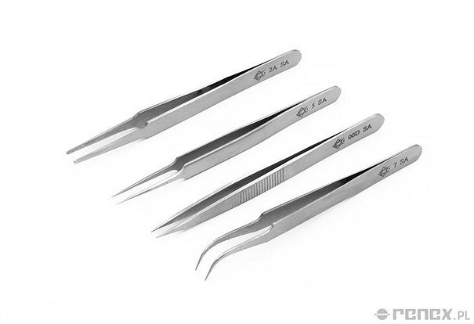
Obecnie Grupa RENEX pragnie jeszcze bardziej wyjść naprzeciw oczekiwaniom swoich klientów, prezentując niesamowicie atrakcyjną ofertę cenową na narzędzia marki PIERGIACOMI. Ponadto, dzięki fachowemu doradztwu firmy klient może wybrać narzędzie idealnie dopasowane do swoich potrzeb. To doskonała okazja dla wszystkich tych, którzy cenią sobie wyjątkową jakość i precyzję, a jednocześnie poszukują produktów w konkurencyjnych cenach.
Serdecznie zachęcamy do zapoznania się z pełnym asortymentem narzędzi ręcznych marki PIERGIACOMI, dostępnym w ofercie Grupy RENEX. To idealny moment, aby skompletować swoje wyposażenie warsztatowe narzędziami, które spełnią oczekiwania nawet najbardziej wymagających specjalistów.

